PHỤ LỤC 1
(Kèm theo Thông tư số /2018/TT-BGTVT ngày tháng năm 2018
của Bộ trưởng Bộ Giao thông vận tải)
Phân cấp đường ngang
Cấp đường ngang | KHI CÓ CÁC TIÊU CHUẨN SAU ĐÂY
 | Đường sắt giao với | Tích số tàu xe (A)
I | - Đường bộ từ cấp I đến cấp III | -
 | - Đường bộ đô thị | Trên 20.000
II | - Đường bộ từ cấp IV đến cấp VI | -
 | - Đường bộ đô thị | Từ 5.000 đến 20.000
III | - Đường bộ chưa được phân cấp | Dưới 5.000
 | - Đường bộ đô thị
Ghi chú:
Tích số tàu xe là số nhân của đoàn tàu với số xe qua đường ngang trong một ngày đêm cao nhất: A = N_{t} x N_{x}
Trong đó:
A: là tích số tàu xe;
N_{t}: là số đoàn tàu qua đường ngang trong một ngày đêm, theo số liệu của biểu đồ chạy tàu hoặc theo dự kiến kế hoạch khi thiết kế tuyến đường;
N_{x}: là số xe con quy đổi qua đường ngang trong một ngày đêm theo thống kê thực tế hoặc số liệu kế hoạch. Hệ số quy đổi từ các loại xe ra xe con theo quy định tại bảng sau:
Bảng hệ số quy đổi từ xe các loại ra xe con
Địa hình | Loại xe
 | Xe đạp | Xe máy | Xe con | Xe tải có 2 trục và xe buýt dưới 25 chỗ | Xe tải có từ 3 trục trở lên và xe buýt lớn | Xe kéo moóc, xe buýt kéo moóc
Đồng bằng và đồi | 0,2 | 0,3 | 1,0 | 2,0 | 2,5 | 4,0
Núi | 0,2 | 0,3 | 1,0 | 2,5 | 3,0 | 5,0
Chú thích:
- Việc phân biệt địa hình được dựa trên cơ sở độ dốc ngang phổ biến của sườn đồi, sườn núi như sau: đồng bằng và đồi ≤ 30%; núi > 30%.
- Đường tách riêng xe thô sơ thì không quy đổi xe đạp.

PHỤ LỤC 2
(Kèm theo Thông tư số /2018/TT-BGTVT ngày tháng năm 2018
của Bộ trưởng Bộ Giao thông vận tải)
Tầm nhìn hãm xe
Cấp thiết kế của đường | I | II | III |  | IV |  | V |  | VI
Tốc độ thiết kế, V_{tk}, km/h | 120 | 100 | 80 | 60 | 60 | 40 | 40 | 30 | 30 | 20
Tầm nhìn hãm xe (S₁), m | 210 | 150 | 100 | 75 | 75 | 40 | 40 | 30 | 30 | 20
Ghi chú: Tầm nhìn được tính từ mắt người lái xe có chiều cao 1 m bên trên phần xe chạy.

PHỤ LỤC 3
(Kèm theo Thông tư số /2018/TT-BGTVT ngày tháng năm 2018
của Bộ trưởng Bộ Giao thông vận tải)
Bố trí làn phụ
Ghi chú:
- Bề rộng của làn phụ là 3,5 m, trường hợp khó khăn cho phép giảm xuống 3,0 m;
- Nên bố trí thành một tuyến độc lập, nếu không được, làn phụ đặt trên phần lề gia cố; nếu bề rộng lề gia cố không đủ thì mở rộng thêm cho đủ3,5m và bảo đảm lề đất rộng đủ 0,5m. (tại đoạn này xe đạp và xe thô sơ đi cùng với xe ô tô trên làn phụ);
- Đoạn chuyển tiếp sang làn xe phụ phải đặt trước điểm bắt đầu mở làn phụ 35m và mở rộng dần theo hình nêm theo độ mở rộng 1:10 (chiều dài đoạn mở rộng là 70m).

PHỤ LỤC 4
(Kèm theo Thông tư số /2018/TT-BGTVT ngày tháng năm 2018
của Bộ trưởng Bộ Giao thông vận tải)
Phụ lục 4. Sơ đồ tổ chức phòng vệ đường ngang
A. Tổ chức phòng vệ theo hình thức có người gác (thể hiện 1 phía của đường ngang):
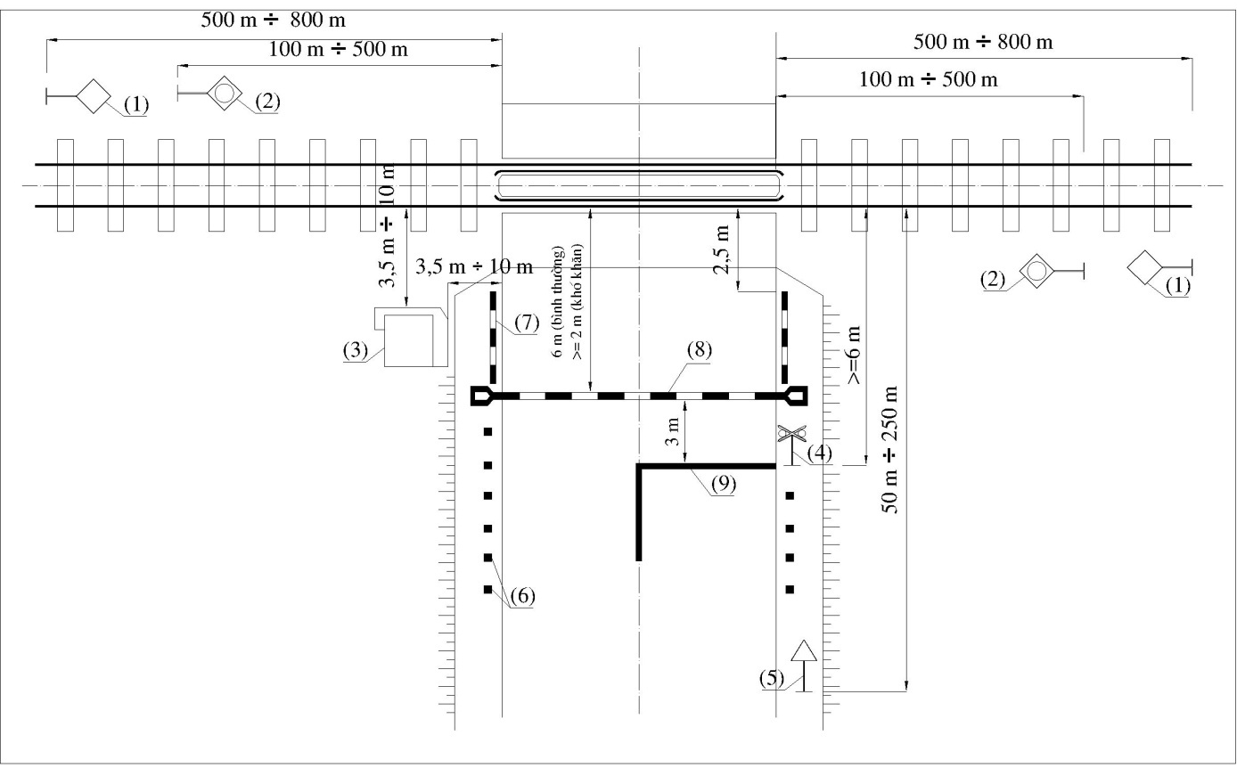
Ghi chú:
1. Biển “Kéo còi”.
2. Cột tín hiệu ngăn đường.
3. Nhà gác đường ngang.
4. Vị trí đặt biển “Nơi đường sắt giao vuông góc với đường bộ” hoặc biển “Nơi đường sắt giao không vuông góc với đường bộ”, đèn tín hiệu và chuông điện.
5. Biển “Giao nhau với đường sắt có rào chắn”.
6. Cọc tiêu.
7. Hàng rào cố định.
8. Thiết bị chắn đường đường ngang.
9. Vạch “Dừng xe”.

B. Tổ chức phòng vệ theo hình thức không có người gác (thể hiện 1 phía của đường ngang)
1. Đối với đường ngang cảnh báo tự động:
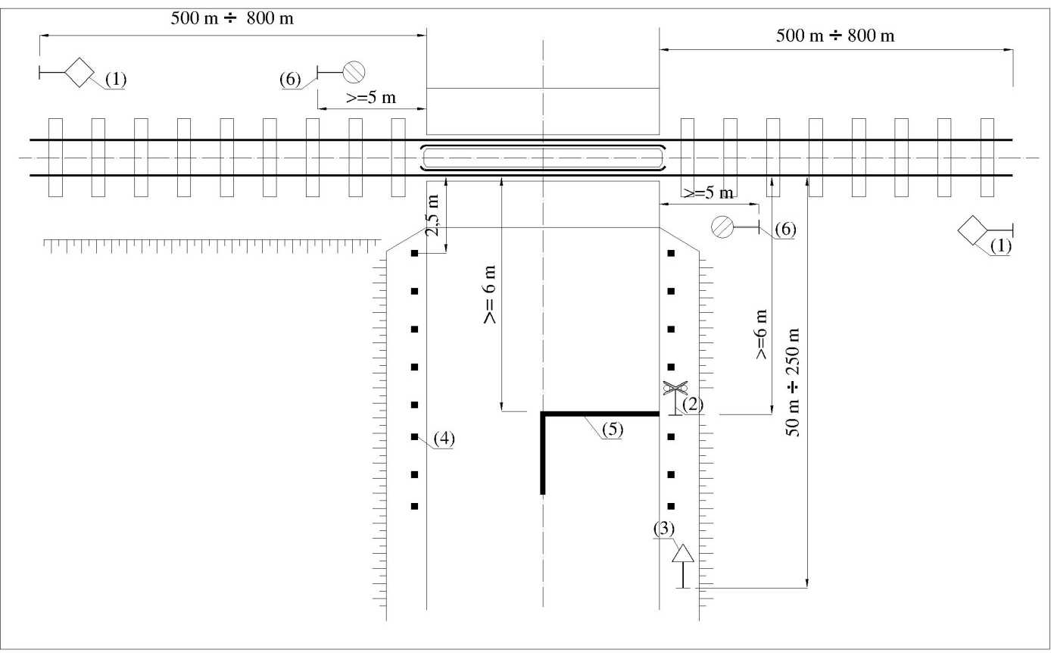
Ghi chú:
1. Biển “Kéo còi”.
2. Vị trí đặt biển “Nơi đường sắt giao vuông góc với đường bộ” hoặc biển “Nơi đường sắt giao không vuông góc với đường bộ”, đèn tín hiệu và chuông điện.
3. Biển “Giao nhau với đường sắt không có rào chắn”.
4. Cọc tiêu.
5. Vạch “Dừng xe”.
6. Cột tín hiệu cảnh báo đường ngang.
(Trường hợp có cần chắn tự động thì vị trí đặt theo quy định tại mục A của Phụ lục này)

2. Đối với đường ngang hiện tại có hình thức phòng vệ biển báo:
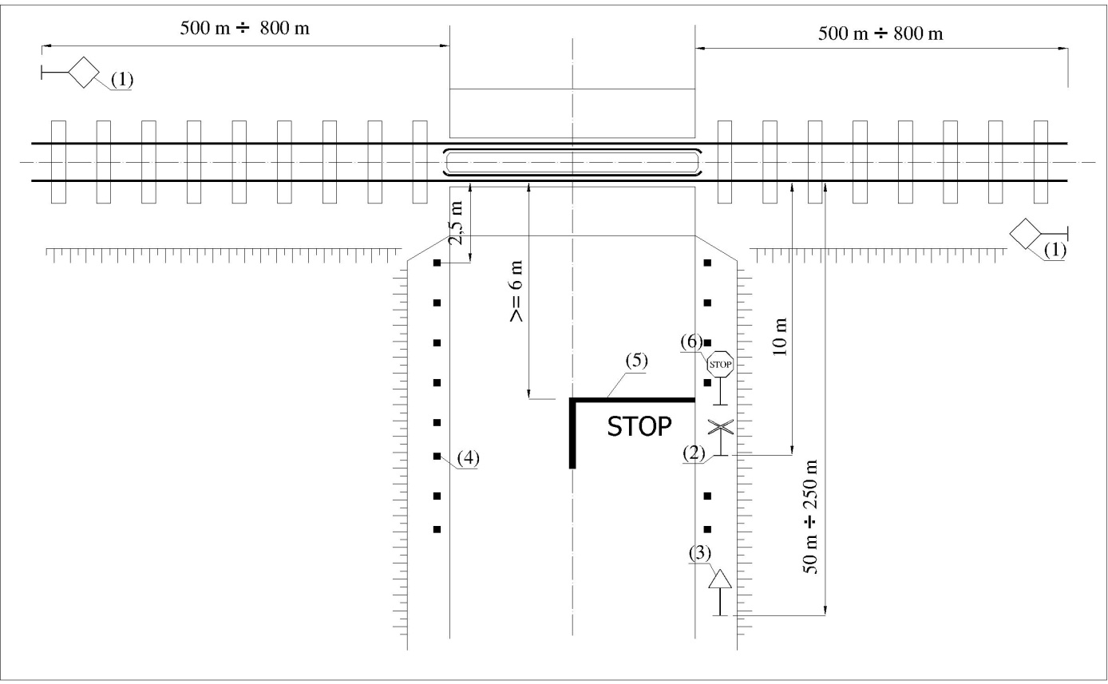

Ghi chú:
1. Biển “Kéo còi”.
2. Biển “Nơi đường sắt giao vuông góc với đường bộ” hoặc biển “Nơi đường sắt giao không vuông góc với đường bộ”.
3. Biển “Giao nhau với đường sắt không có rào chắn”.
4. Cọc tiêu.
5. Vạch “Dừng xe” kết hợp vạch chữ “STOP”.
6. Biển “Dừng lại”.

C. Vị trí đặt biển báo khi đường bộ chạy gần có đoạn rẽ vào đường sắt
1. Chiều dài đoạn rẽ đến đường sắt nhỏ hơn 10 m:
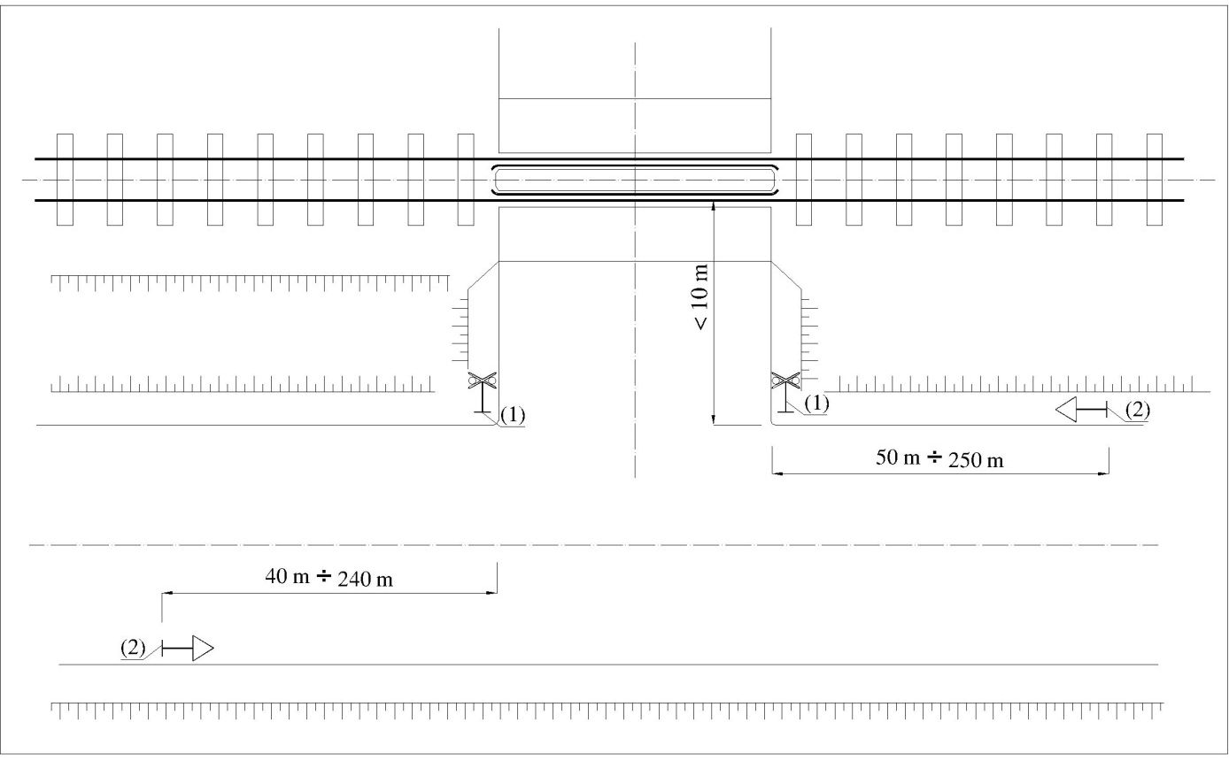

Ghi chú:
1. Biển “Nơi đường sắt giao vuông góc với đường bộ” hoặc “Nơi đường sắt giao không vuông góc với đường bộ”.
2. Biển “Giao nhau với đường sắt có rào chắn” (đường ngang có người gác); hoặc “Giao nhau với đường sắt không có rào chắn” (đường ngang không có người gác).
3. Những báo hiệu, tín hiệu của đường ngang không thể hiện trong hình vẽ trên, tùy theo hình thức phòng vệ thực hiện theo Mục A, B của Phụ lục này này.

2. Chiều dài đoạn rẽ đến đường sắt từ 10 m đến 50 m:
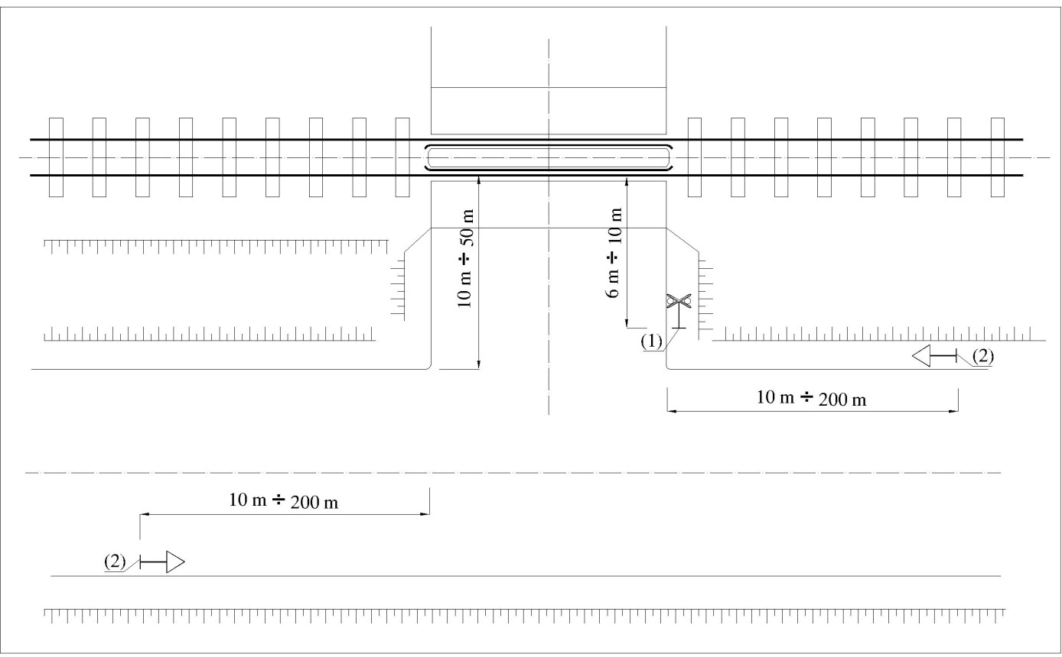
Ghi chú:
1. Biển “Nơi đường sắt giao vuông góc với đường bộ” hoặc “Nơi đường sắt giao không vuông góc với đường bộ”
2. Biển “Giao nhau với đường sắt có rào chắn” (đường ngang có người gác); hoặc “Giao nhau với đường sắt không có rào chắn” (đường ngang không có người gác).
3. Những báo hiệu, tín hiệu của đường ngang không thể hiện trong hình vẽ trên, tùy theo hình thức phòng vệ thực hiện theo Mục A, B của Phụ lục này.

PHỤ LỤC 5
(Kèm theo Thông tư số /2018/TT-BGTVT ngày tháng năm 2018
của Bộ trưởng Bộ Giao thông vận tải)
Sơ đồ đèn tín hiệu và chuông điện

A. Tại đường ngang có người gác:
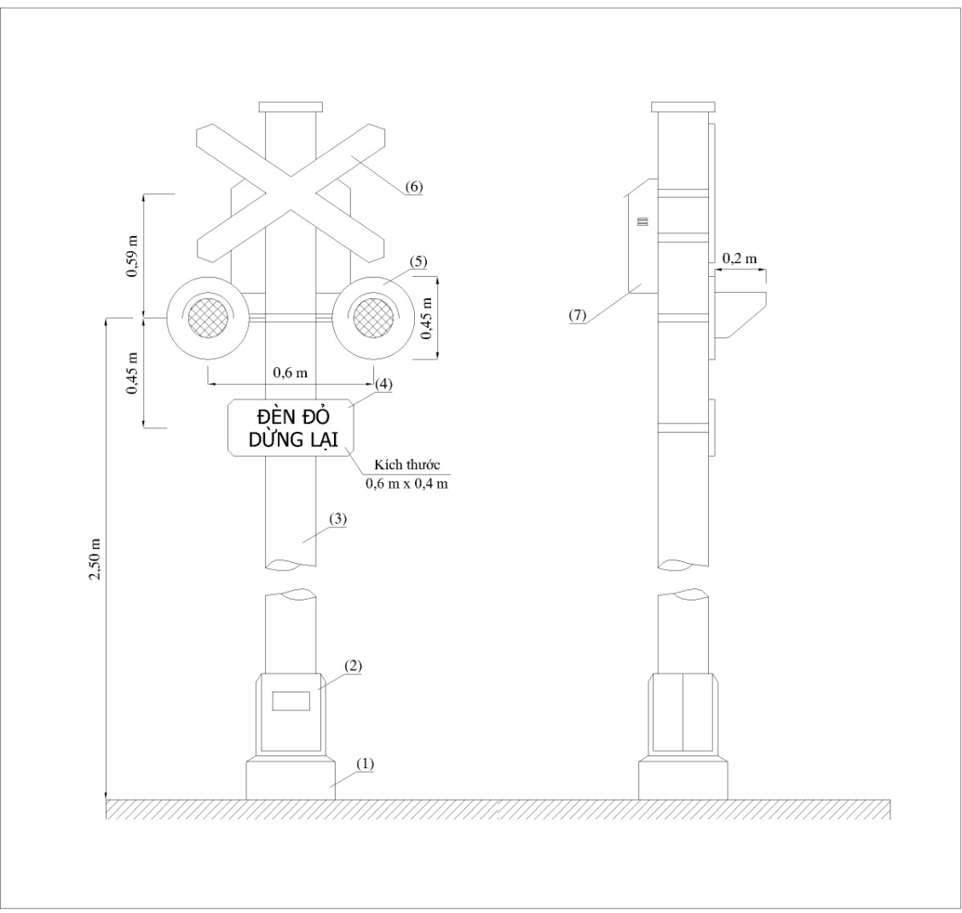

Ghi chú:
1. Móng bêtông.
2. Đế cột.
3. Thân cột.
4. Biển “Đèn đỏ dừng lại”.
5. Cơ cấu biểu thị hai đèn đỏ.
6. Biển “Nơi đường sắt giao vuông góc với đường bộ”; hoặc Biển “Nơi đường sắt giao không vuông góc với đường bộ”.
7. Hộp chuông.
(Nếu lắp hai cơ cấu tín hiệu trên cùng một cột để xoay về hai hướng của đường bộ dẫn vào đường ngang thì hai cơ cấu nối tiếp nhau).
B. Tại đường ngang không có người gác:
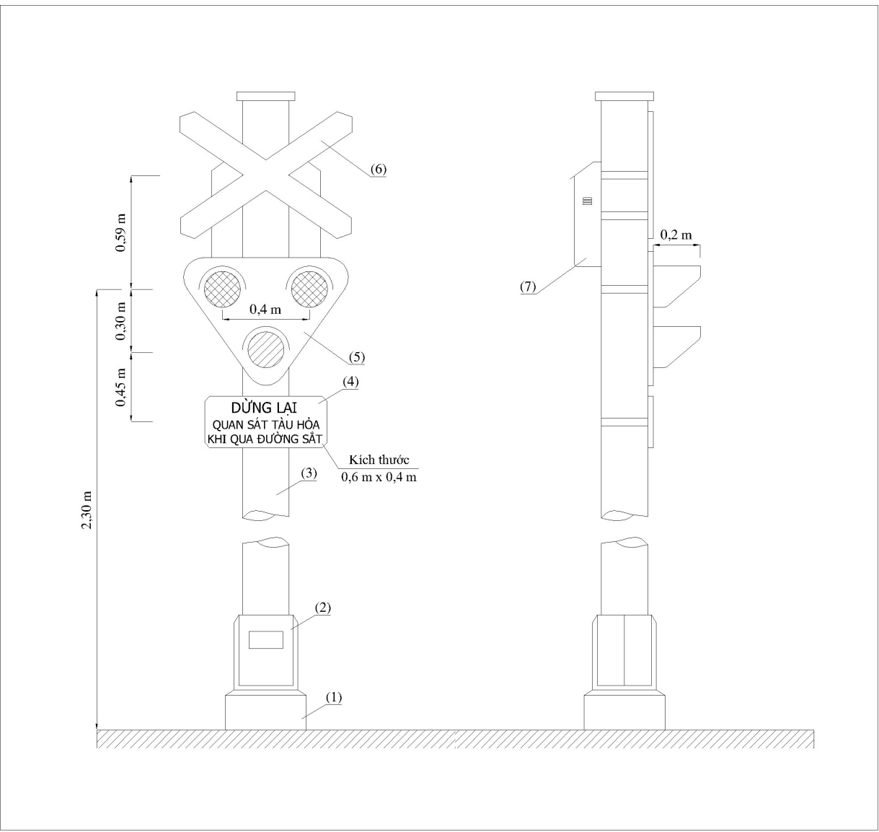
Ghi chú:
1. Móng bêtông.
2. Đế cột.
3. Thân cột.
4. Biển “Dừng lại quan sát tàu hỏa khi qua đường sắt”.
5. Cơ cấu biểu thị hai đèn đỏ, một đèn vàng.
6. Biển “Nơi đường sắt giao vuông góc với đường bộ”; hoặc Biển “Nơi đường sắt giao không vuông góc với đường bộ”.
7. Hộp chuông.
(Nếu lắp hai cơ cấu tín hiệu trên cùng một cột để xoay về hai hướng của đường bộ dẫn vào đường ngang thì hai cơ cấu nối tiếp nhau).

PHỤ LỤC 6
(Kèm theo Thông tư số /2018/TT-BGTVT ngày tháng năm 2018
của Bộ trưởng Bộ Giao thông vận tải)
Quy cách, yêu cầu kỹ thuật của cần chắn, giàn chắn và
thao tác đóng, mở chắn

I. Quy cách, yêu cầu kỹ thuật của cần chắn, giàn chắn
1. Chắn phải được thiết kế cụ thể về kiểu loại tùy theo địa hình khu vực đường ngang hoặc yêu cầu hay đề nghị của chủ đầu tư được cấp có thẩm quyền phê duyệt.
2. Khi sử dụng chắn tự động, được dùng loại chắn đóng 1/2 hoặc 2/3 mặt đường bộ. Phần đường bộ còn lại không có chắn phải rộng ít nhất 3 m và ở bên trái của xe vào đường ngang.
3. Khi sử dụng chắn đóng 1/2 hoặc 2/3 mặt đường bộ thì phải có đèn ở đầu mút chắn chiếu ánh sáng màu đỏ về phía đường bộ vào đường ngang và màu trắng về phía đường sắt khi chắn đóng.
4. Khi chắn làm bằng kiểu cần chắn:
a) Có thể làm trơn hoặc treo các lá sắt hoặc lưới sắt;
b) Phải có bộ phận chốt hãm, trừ chắn tự động;
c) Cần chắn phải sơn vạch trắng đỏ xen kẽ, rộng 300 mm chiếu nghiêng 45° về bên phải theo hướng đường bộ nhìn vào đường ngang. Đầu mút cần chắn có vạch đỏ thẳng đứng rộng 300 mm;
d) Cột, trụ cần chắn sơn vạch trắng đỏ xen kẽ rộng 200 mm, thẳng góc với tim cột, trụ.
5. Khi chắn làm bằng kiểu dàn: Xà ngang trên cùng của dàn chắn phải có đèn một mặt phát ánh sáng màu đỏ về phía đường bộ khi chắn đóng. Nếu sử dụng đèn điện thì cách 2-3 m đặt một đèn, nếu đèn dầu thì chỉ cần một đèn treo giữa chắn vào ban đêm hoặc ban ngày khi thời tiết xấu làm giảm tầm nhìn.
II. Thao tác đóng, mở chắn
1. Chắn phải bắt đầu đóng từ phía bên phải đường bộ (theo hướng đi vào đường ngang) sang phía trái. Đường ngang có nhiều chắn phải đóng chắn phía bên phải trước, đóng chắn phía trái tiếp theo cho đến chắn tận cùng phía bên trái.
2. Khi chắn đã đóng phải ngăn hết mặt đường bộ, liền sát với hàng rào cố định và phải cao hơn mặt đường bộ từ 1 m đến 1,2 m.
3. Khi chắn mở, không một bộ phận nào của chắn được vi phạm tĩnh không đường bộ.
4. Cấm để giàn chắn, cần chắn ở vị trí lơ lửng.
III. Sơ đồ 2 loại chắn:
1. Cần chắn
2. Giàn chắn
Loại chắn đóng 1/2 hoặc 2/3 mặt đường bộ được thiết kế riêng

PHỤ LỤC 7
(Kèm theo Thông tư số /2018/TT-BGTVT ngày tháng năm 2018
của Bộ trưởng Bộ Giao thông vận tải)
Biện pháp báo cho tàu dừng trước chướng ngại
Khi phương tiện tham gia giao thông đường bộ bị hư hỏng, bị tai nạn không thể di chuyển ngay khỏi phạm vi đường ngang hoặc hàng hóa rơi đổ trong phạm vi đường ngang mà điểm gần nhất của xe hoặc của hàng hóa cách mép ngoài của ray ngoài cùng nhỏ hơn 1,75 m thì người điều khiển phương tiện phải tìm biện pháp để báo hiệu cho tàu dừng trước chướng ngại theo quy định sau:
1. Khi khẩn cấp có tàu tới gần, người điều khiển phương tiện giao thông đường bộ phải nhanh chóng đi về phía có tàu làm tín hiệu cho tàu đỗ lại: ban ngày dùng cờ đỏ hoặc vải đỏ mở, ban đêm dùng đèn đỏ, hướng về phía đoàn tàu tới. Nếu không có cờ đỏ, vải đỏ hoặc ánh đèn màu đỏ, thì ban ngày hai tay nắm lại hoặc cầm bất cứ vật gì quay vòng tròn hướng về phía tàu; ban đêm dùng đèn (bất cứ màu gì, trừ màu lục) hoặc ánh lửa, quay vòng tròn hướng về phía tàu.
2. Khi không biết chắc chắn có tàu sắp tới và nếu ngoài người điều khiển phương tiện giao thông đường bộ, có đủ hai người thì mỗi người đi về một phía đường sắt, đến chỗ cách đường ngang từ 500 m đến 800 m, đứng về phía tay phải, cách ray ngoài cùng ra 2 m, quay lưng về phía đường ngang để sẵn sàng làm tín hiệu cho tàu đỗ lại như quy định tại mục 1 nêu trên.
Nếu đường ngang ở gần ga, người điều khiển phương tiện giao thông đường bộ có thể cử người về ga báo, sau khi đã bố trí phòng vệ như mục 3 dưới đây.
3. Nếu chỉ có một mình, người điều khiển phương tiện giao thông đường bộ phải dùng hai cọc gỗ hoặc tre (cấm dùng cọc bằng kim loại hoặc bằng vật liệu gì cứng khác), có buộc áo hoặc bằng mảnh vải (ban ngày) và đèn hoặc mồi lửa (ban đêm), cắm giữa lòng đường sắt, cách đường ngang ít nhất 500 m, cao trên mặt ray ít nhất 1 m để làm tín hiệu phòng vệ báo cho người điều khiển phương tiện giao thông đường sắt ngừng lại.
Đồng thời với việc thực hiện các biện pháp trên, người điều khiển phương tiện giao thông đường bộ phải tích cực và nhanh chóng tìm cách đưa xe hoặc hàng hóa ra khỏi đường sắt. Khi đã đưa các chướng ngại ra cách mép ngoài của ray ngoài cùng tối thiểu 1,75 m và sau khi xem xét lại đường sắt không có trở ngại và hư hỏng, bảo đảm không có bộ phận nào của xe hoặc hàng hóa có thể rơi, đổ vào phạm vi an toàn của đường sắt, người điều khiển phương tiện giao thông đường bộ phải lập tức bỏ tín hiệu phòng vệ do mình đã đặt, sau đó tiếp tục đưa các chướng ngại ra xa đường sắt.

PHỤ LỤC 8
(Kèm theo Thông tư số /2018/TT-BGTVT ngày tháng năm 2018
của Bộ trưởng Bộ Giao thông vận tải)
A. Biểu tổng hợp thống kê các đường ngang cho từng tuyến đường sắttheo địa giới hành chính quản lý
(Tính đến tháng... Năm 20...)
TT | Tuyến đường sắt | Số lượng đường ngang |  |  |  |  | Số lượng đường ngang nguy hiểm đến ATGT đang tổ chức cảnh giới |  | Ghi chú
 |  | Có gác |  | Cảnh báo tự động |  | Biển báo | Do địa phương thực hiện | Do doanh nghiệp kinh doanh KCHTĐS thực hiện
 |  | Cần chắn | Dàn chắn | Có cần chắn | Không có cần chắn
(1) | (2) | (3) | (4) | (5) | (6) | (7) | (8) | (9) | (10)
I | Thuộc địa bàn tỉnh, thành phố …
1 | Tuyến đường sắt…
2 | Tuyến đường sắt…
3 | Tuyến đường sắt…
 | Cộng
II | Thuộc địa bàn tỉnh, thành phố …
1 | Tuyến đường sắt…
2 | Tuyến đường sắt…
3 | Tuyến đường sắt…
.. | …
 | Cộng
 | Tổng cộng

Người lập biểu  (Ký, ghi rõ họ tên) | ĐẠI DIỆN THEO PHÁP LUẬT CỦA DOANH NGHIÊP  KINH DOANH KCHT ĐƯỜNG SẮT  (Ký, ghi rõ họ tên, đóng dấu)
B. Số liệu quản lý đường ngang cho từng tuyến đường sắt
1. Tuyến đường sắt:...........................
(Tính đến tháng ... năm ....)
TT | Tên đường ngang | Lý trình đường sắttại vị trí giao cắt | Lý trình đường bộ tại vị trí giao cắt | Địa điểm |  |  | Các yếu tố đường ngang |  |  |  |  |  | Các yếu tố đường bộ khu vực đường ngang |  |  |  |  |  | Tầm nhìn điểm giao cắt (m) |  |  |  |  |  | Quyết định thành lập đường ngang | Thời gian sử dụng đường ngang | Số vụ tai nạn xảy ra tại đường ngang theo từng năm | Tình hình hoạt động của thiết bị chắn đường ngang |  | Đề xuất, kiến nghị
 |  |  |  | Tỉnh (TP) | Huyện (Quận) | Xã (Phường) | Cấp đường ngang | Góc giao (độ) | Bán kính đường sắt R_{đs}; Bán kính đường bộ R_{đb} tại vị trí giao cắt (m) | Tính chất phục vụ của đường ngang | Hình thức phòng vệ của đường ngang | Tổ chức cảnh giới đường ngang | Loại đường bộ giao với đường sắt | Kế cấu mặt đường bộ trong lòng đường sắt | Kế cấu mặt đường bộphạm vi từ mép ray ngoài cùng ra 1m hoặc 2m | Kế cấu mặt đường bộphần còn lại | Chiều rộng mặt đường bộ (m) | Độ dốc đường bộ trong phạm vi đường ngang (%) | Đường sắt |  | Đường bộ
 |  |  |  |  |  |  |  |  |  |  |  |  |  |  |  |  |  |  | Hướng chẵn | Hướng lẻ | Phía trái ĐS |  | Phía phải ĐS |  |  |  |  |  | Tình trạng hồ sơ quản lý đường ngang
 |  |  |  |  |  |  |  |  |  |  |  |  |  |  |  |  |  |  |  |  | Bên phải | Bên trái | Bên phải | Bên trái
 | (1) | (2) | (3) | (4) | (5) | (6) | (7) | (8) | (9) | (10) | (11) | (12) | (13) | (14) | (15) | (16) | (17) | (18) | (19) | (20) | (21) | (22) | (23) | (24) | (25) | (26) | (27) | (28) | (29) | (30)
1
2
3

Người lập biểu  (Ký, ghi rõ họ tên) | ĐẠI DIỆN THEO PHÁP LUẬT CỦA DOANH NGHIÊP  KINH DOANH KCHT ĐƯỜNG SẮT  (Ký, ghi rõ họ tên, đóng dấu)

Hướng dẫn ghi trong tổng hợp số liệu đường ngang:
(7): Cấp đường ngang: Ghi rõ 1, 2 hay 3;
(8): Góc giao cắt với đường bộ (a0);
(9): Bán kính đường cong của đường sắt tại vị trí đường ngang (nếu có);
(10): Tính chất phục phụ: Công cộng (CC) hay chuyên dùng (CD);
(11): Hình thức tổ chức phòng vệ; "Dàn chắn (DC) cần chắn (CC),
(12): Cảnh giới (Địa phương cảnh giới (ĐP) hoặc Doanh nghiệp quản lý, kinh doanh kết cấu hạ tầng đường sắt hoặc chủ quản lý, sử dụng đường sắt chuyên dùng cảnh giới (DN);
(13): Đường bộ giao cắt với đường sắt; ví dụ (Tỉnh lộ 265 hoặc vào chùa Tứ Kỳ hoặc vào xã Thanh khê);
(14): Kết cấu mặt đường bộ trong lòng đường sắt "(tấm đan bê tông cốt thép (TĐ) hoặc bê tông nhựa (BTN)";
(15): Kết cấu mặt đường bộ từ mép ray chính ngoài cùng trở ra mỗi bên từ 1m hoặc 2m"(tấm đan bê tông cốt thép (TĐ) hoặc bê tông nhựa (BTN)";
(16): Kết cấu mặt đường bộ phần còn lại bằng "(bê tông nhựa (BTN) hoặc bê tông xi măng (BTXM)";
(17): Chiều rộng phần xe chạy của đoạn đường bộ trong phạm vi đường ngang (m);
(18): Độ dốc của đường bộ (trường hợp đường ngang trên đoạn đường sắt cong tròn (CT a%) hay trường hợp vi phạm quy định về đường ngang (VP a%).
(26): Ghi rõ thời hạn sử dụng của đường ngang (Lâu dài, có thời hạn sử dụng. Trường hợp đường ngang đã hết hạn thời hạn sử dụng phải nêu rõ lý do)
(27): Ghi rõ số vụ và thời gian xảy ra tai nạn tại đường ngang.
(28): Nêu rõ tình hình hoạt động của thiết bị chắn đường ngang.
(29): Nêu rõ tình trạng hồ sơ quản lý đường ngang theo quy định tại Thông tư này.
(30): Đề xuất, kiến nghị cụ thể về: cải tạo, nâng cấp; thay thế thiết bị chắn đường ngang và các tồn tại khác của đường ngang cần phải khắc phục.

C. Số liệu về xây dựng công trình trong phạm vi đất dành cho đường sắt
(Tính từ ngày ... tháng ... năm ... đến ngày ... tháng ... năm ....)
TT | Tên công trình | Địa điểm xây dựng | Số giấy phép | Ngày khởi công |  | Ngày hoàn thành |  | Chủ, nhà đầu tư | Ghi chú
 |  |  |  | Theo giấy phép | Thực tế thi công | Theo giấy phép | Thực tế thi công
I | Tuyến đường sắt...
1 | ...
2 | ...
... | ...

Người lập biểu  (Ký, ghi rõ họ tên) | ĐẠI DIỆN THEO PHÁP LUẬT CỦA DOANH NGHIÊP  KINH DOANH KCHT ĐƯỜNG SẮT  (Ký, ghi rõ họ tên, đóng dấu)

PHỤ LỤC 9
(Kèm theo Thông tư số /2018/TT-BGTVT ngày tháng năm 2018
của Bộ trưởng Bộ Giao thông vận tải)
Mẫu văn bản đề nghị chấp thuận chủ trương xây dựng,
cải tạo, nâng cấp đường ngang

(..1..)  (..2..)  __________ | CỘNG HÒA XÃ HỘI CHỦ NGHĨA VIỆT NAM  Độc lập - Tự do - Hạnh phúc  _____________________
Số: …../…….  V/v ....(4)... | ……(3)……, ngày tháng... năm 20...
Kính gửi: ...(5)...
……………………………………………..(6)…………………………………………………………..…………………………………………………………
Đường ngang dự kiến xây dựng mới, cải tạo, nâng cấp tại …..(7)…..; giao cắt với đường bộ ……(8)……, cấp ...(9)….., tại km ….. (lý trình đường bộ).
- Góc giao cắt giữa đường bộ với đường sắt ....(10)….
- Đoạn đường bộ hai bên đường sắt trong phạm vi 100m mỗi bên là ....(11)...
- Hình thức tổ chức phòng vệ ...(12)....
- Kinh phí đầu tư xây dựng công trình: ...(13)...
- Kinh phí quản lý, bảo trì và tổ chức phòng vệ đường ngang... (14)
..(2)... đề nghị ...(5) xem xét chấp thuận./.
Nơi nhận:  - Như trên;  - ……………..;  - Lưu: | ĐẠI DIỆN THEO PHÁP LUẬT CỦA CƠ QUAN ĐỀ NGHỊ CHẤP THUẬN CHỦ TRƯƠNG  (Ký tên, đóng dấu)
Hướng dẫn ghi văn bản đề nghị:
(1): Tên tổ chức hoặc cơ quan cấp trên của đơn vị hoặc tổ chức đề nghị chấp thuận chủ trương (nếu có).
(2): Tên đơn vị hoặc tổ chức đề nghị chấp thuận chủ trương.
(3): Địa danh.
(4): Trích yếu nội dung công văn.
(5): Cơ quan có thẩm quyền chấp thuận chủ trương xây dựng mới, cải tạo, nâng cấp đường ngang.
(6): Nêu lý do cần xây dựng mới, cải tạo, nâng cấp đường ngang.
(7): Ghi lý trình, tên tuyến đường sắt (ví dụ km 5+750, tuyến đường sắt Gia Lâm - Hải Phòng).
(8): Tên tuyến đường bộ, ví dụ: quốc lộ số …. tỉnh lộ số …. liên huyện nối huyện với....
(9): Cấp đường bộ theo quy định.
(10): Ghi góc giao cắt giữa đường bộ với đường sắt.
(11): Đường thẳng hay cong, bán kính đường cong; bằng hay dốc, độ dốc.
(12): Nêu hình thức tổ chức phòng vệ (có người gác, cảnh báo tự động) cho đường ngang này.
(13): Kinh phí đầu tư xây dựng công trình do Chủ đầu tư chi trả.
(14): Kinh phí quản lý, bảo trì và tổ chức phòng vệ do ai chi trả.

PHỤ LỤC 10
(Kèm theo Thông tư số /2018/TT-BGTVT ngày tháng năm 2018
của Bộ trưởng Bộ Giao thông vận tải)
Mẫu văn bản chấp thuận chủ trương xây dựng mới,
cải tạo, nâng cấp đường ngang

(..1..)  (..2..)  __________ | CỘNG HÒA XÃ HỘI CHỦ NGHĨA VIỆT NAM  Độc lập - Tự do - Hạnh phúc  _____________________
Số: …../…….  V/v ....(4)... | ……(3)……, ngày tháng... năm 20...
Kính gửi: ...(5)...
...(6)... nhận được văn bản...(7)...
Về việc này, ... (6)... có ý kiến như sau:
1. …….(8)………; (6) chấp thuận về việc xây dựng mới, cải tạo, nâng cấp đường ngang trên tuyến đường sắt ....(9)…… tại km …. (lý trình đường sắt); giao cắt với đường bộ …..(10)……, cấp ...(11)…., tại km ….. (lý trình đường bộ).
- Góc giao cắt giữa đường bộ với đường sắt ....(12)…..
- Độ dốc của đoạn đường bộ hai bên đường sắt trong phạm vi 100 m mỗi bên ....(13)...
- Hình thức tổ chức phòng vệ ... (14) ....
- Kinh phí đầu tư xây dựng công trình do …...(15)…… chi trả;
- Kinh phí quản lý, bảo trì và tổ chức phòng vệ do …...(16)…... chi trả.
2. Đề nghị chủ đầu tư xây dựng công trình phối hợp với các cơ quan có liên quan làm thủ tục cấp phép xây dựng theo quy định của Thông tư này trong quá trình triển khai thực hiện đảm bảo an toàn giao thông đường bộ, đường sắt tại khu vực dự kiến xây dựng./.

Nơi nhận:  - Như trên;  - ………..;  - Lưu:.. | QUYỀN HẠN, CHỨC VỤ CỦA NGƯỜI KÝ  (Ký tên, đóng dấu)
Hướng dẫn ghi văn bản chấp thuận:
(1), (2): Tên cơ quan ban hành văn bản chấp thuận.
(3): Địa danh.
(4): Trích yếu nội dung văn bản.
(5): Chủ đầu tư dự án đường ngang, cơ quan có thẩm quyền cấp giấy phép xây dựng, cải tạo, nâng cấp đường ngang, chủ quản lý, sử dụng đường ngang/
(6): Cơ quan có thẩm quyền chấp thuận chủ trương xây dựng, cải tạo, nâng cấp đường ngang.
(7): Trích yếu nội dung công văn đề nghị chấp thuận việc xây dựng mới, cải tạo, nâng cấp đường ngang.
(8): Nêu vắn tắt sự cần thiết xây dựng mới, cải tạo, nâng cấp đường ngang.
(9): Tên tuyến đường sắt, ví dụ: Hà Nội - Hải Phòng; Hà Nội - Tp. Hồ Chí Minh.
(10): Tên tuyến đường bộ, ví dụ quốc lộ số …. tỉnh lộ số ….. liên huyện nối huyện với ....
(11): Cấp đường bộ theo quy định.
(12): Ghi góc giao cắt giữa đường bộ với đường sắt.
(13): Đường bằng hay dốc, độ dốc.
(14): Nêu hình thức tổ chức phòng vệ (có người gác, cảnh báo tự động - dự kiến) cho đường ngang này.
(15): Kinh phí đầu tư xây dựng công trình do ai chi trả.
(16): Kinh phí quản lý, bảo trì và tổ chức phòng vệ đường ngang do ai chi trả.

PHỤ LỤC 11
(Kèm theo Thông tư số /2018/TT-BGTVT ngày tháng năm 2018
của Bộ trưởng Bộ Giao thông vận tải)
Mẫu đơn đề nghị cấp giấy phép xây dựng mới,
cải tạo, nâng cấp đường ngang

(..1..)  (..2..)  ________ | CỘNG HÒA XÃ HỘI CHỦ NGHĨA VIỆT NAM  Độc lập - Tự do - Hạnh phúc  ______________________
Số: ……../………. | ……….……, ngày tháng... năm 20...

ĐƠN ĐỀ NGHỊ CẤP GIẤY PHÉP XÂY DỰNG, CẢI TẠO,
NÂNG CẤP ĐƯỜNG NGANG
(TẠI ..3..)
Kính gửi: …………………………………….(..4..)
Căn cứ Luật đường sắt số 06/2017/QH14.
Căn cứ Thông tư số /2018/TT-BGTVT ngày tháng năm 2018 của Bộ trưởng Bộ Giao thông vận tải quy định về đường ngang và cấp giấy phép xây dựng trong phạm vi đất dành cho đường sắt.
Căn cứ (...5..).
(…2...) đại diện bởi: ………………; chức vụ: …………………… . Đề nghị được cấp giấy phép xây dựng, cải tạo, nâng cấp đường ngang với các nội dung chủ yếu sau:
1. Mục đích:
2. Thời gian sử dụng: (Lâu dài hay tạm thời, nếu tạm thời ghi rõ thời hạn sử dụng là từ ngày …. tháng …. năm …. đến ngày …. tháng ….. năm …..)
3. Thuộc Dự án: (..6..)
4. Địa điểm (7): …………………………………………………………
5. Mật độ người, xe dự tính (8).
6. Cấp đường ngang …………………….
7. Các yếu tố kỹ thuật chủ yếu:
a) Đường sắt:
- Mặt bằng đường sắt (9) …………….
- Trắc dọc đường sắt (10) ……………
- Nền đường sắt (11) ………………..
b) Đường bộ:
- Cấp đường bộ (12) ………………………….
- Mặt bằng đường bộ (13) ………………….
- Trắc dọc đường bộ (14) ………………….
- Nền đường bộ (15) ……………………………
c) Góc giao cắt (16) ………………….
8. Tầm nhìn:
- Của người điều khiển phương tiện giao thông đường bộ (lái xe) (17)....
- Của người điều khiển phương tiện giao thông đường sắt (Lái tàu) (18)...
9. Khoảng cách tới đường ngang gần nhất (19) ………
- Phía gốc lý trình ……….
- Phía đối diện ………..
10. Hình thức tổ chức phòng vệ: (Có gác, cảnh báo tự động) …………….
11. Những vấn đề khác (nếu có).
(...2...) cam kết:
- Chịu toàn bộ kinh phí đầu tư xây dựng, quản lý, bảo trì, tổ chức phòng vệ (nếu có); giải phóng mặt bằng trong phạm vi hành lang an toàn giao thông tại khu vực đường ngang; đặt đầy đủ thiết bị hướng dẫn giao thông và bảo đảm trật tự, an toàn giao thông tại vị trí này.
- Tự dỡ bỏ (đường ngang sử dụng có thời hạn) khi hết thời hạn sử dụng.
Nếu không thực hiện đúng các cam kết trên, (...2...) chịu trách nhiệm theo quy định của pháp luật.
Địa chỉ liên hệ: ………
Số điện thoại: …………….
Xin gửi kèm theo các tài liệu sau:
+ (...20...) (bản chính hoặc bản sao chụp có xác nhận của chủ đầu tư).
+ (...21...) (bản chính hoặc bản sao chụp có xác nhận của chủ đầu tư).

Nơi nhận:  - Như trên;  - …………;  - ………….;  - Lưu VT. | ĐẠI DIỆN THEO PHÁP LUẬT CỦA TỔ CHỨC ĐỀ NGHỊ CẤP GIẤY PHÉP  (ký, ghi rõ họ tên và đóng dấu)
Hướng dẫn ghi trong Đơn đề nghị
(1): Tên tổ chức hoặc cơ quan cấp trên của đơn vị hoặc tổ chức đứng Đơn đề nghị cấp giấy phép (nếu có).
(2): Tên đơn vị hoặc tổ chức đứng Đơn đề nghị cấp giấy phép;
(3): Ghi lý trình, tên tuyến đường sắt;
(4): Tên cơ quan nhà nước có thẩm quyền cấp giấy phép;
(5): Văn bản chấp thuận việc cho phép xây dựng, cải tạo, nâng cấp đường ngang của Bộ Giao thông vận tải;
(6): Ghi đầy đủ tên dự án đầu tư xây dựng công trình mà trong đó có đường ngang đề nghị cấp giấy phép.
(7): Ghi rõ lý trình, tên tuyến đường sắt, thuộc địa phận tỉnh nào.
(8): Ghi rõ mật độ người, xe dự tính qua đường ngang trong một ngày đêm sau khi xây dựng mới hoặc nâng cấp, cải tạo.
(9): Đường sắt thẳng hay cong (bán kính đường cong …, hướng rẽ theo lý trình …).
(10): Độ dốc (‰) đường sắt, hướng dốc lên hay xuống tính theo lý trình tiến.
(11): Chiều rộng nền đường sắt, đắp, đào hoặc không đào đắp, độ cao đắp hoặc đào.
(12): Cấp đường bộ theo quy định trong “Tiêu chuẩn: TCVN 4054 : 2005 về đường ôtô và TCVN 10380:2014 về đường giao thông nông thôn”.
(13): Chiều dài đoạn thẳng của đường bộ từ đường ngang ra mỗi phía? Đoạn tiếp theo?
(14): Độ dốc (%) đường bộ từ đường ngang ra mỗi phía, dốc lên hay xuống kể từ đường ngang ra.
(15): Chiều rộng nền đường bộ, mặt đường bộ, mặt lát? nền đắp hay đào? độ cao?
(16): Góc giao cắt tính đến (độ)?
(17): Tầm nhìn lái xe phụ thuộc cấp đường bộ, theo quy định của Tiêu chuẩn Việt Nam TCVN 4054:2005, nêu rõ đứng ở từng bên đường ngang nhìn về hai phía đường sắt.
(18): Người lái tàu có thể nhìn thấy đường ngang từ điểm cách xa đường ngang bao nhiêu mét về phía góc lý trình và phía đối diện.
(19): Nếu có cầu, hầm, ghi, ga gần đó thì nêu khoảng cách từ đường ngang tới đó và ở về phía gốc lý trình hay đối diện.
(20): Hồ sơ thiết kế kỹ thuật của công trình đường ngang đã được phê duyệt (kèm theo Quyết định phê duyệt);
(21): Phương án tổ chức thi công công trình đường ngang và biện pháp đảm bảo an toàn trong quá trình thi công.

PHỤ LỤC 12
(Kèm theo Thông tư số /2018/TT-BGTVT ngày tháng năm 2018
Mẫu giấy phép xây dựng mới, cải tạo, nâng cấp đường ngang

(..1..)  (..2..)  _________ | CỘNG HÒA XÃ HỘI CHỦ NGHĨA VIỆT NAM  Độc lập - Tự do - Hạnh phúc  ______________________
Số: ……../………. | ……….……, ngày tháng... năm 20...

GIẤY PHÉP XÂY DỰNG
(CẢI TẠO, NÂNG CẤP ĐƯỜNG NGANG)
TẠI (..3..)

Căn cứ Luật Đường sắt số 06/2017/QH14.
Căn cứ Thông tư số /2018/TT-BGTVT ngày tháng năm 2018 của Bộ trưởng Bộ Giao thông vận tải quy định về đường ngang và cấp giấy phép xây dựng trong phạm vi đất dành cho đường sắt.
Căn cứ văn bản chấp thuận về chủ trương việc cho phép xây dựng, cải tạo, nâng cấp đường ngang của Bộ Giao thông vận tải số: ……./…… ngày..../…../20…. ;
Xét Đơn đề nghị cấp giấy phép xây dựng, cải tạo, nâng cấp đường ngang của (...4...) số ....ngày ... tháng .... năm 20...; cùng hồ sơ thiết kế kỹ thuật do (...5…) lập, đã được (...6...) phê duyệt tại quyết định số ....ngày ... tháng ... năm 20....

Điều 1.Cấp cho:
- (...4...).
- Người đại diện: ………………….; chức vụ: …………………….
- Địa chỉ: ………………………………….
- Điện thoại: ……………………………….
Điều 2. Nội dung cấp phép:
1. Cấp đường ngang: …………, hình thức tổ chức phòng vệ …………….
2. Các yếu tố kỹ thuật chủ yếu của đường ngang:
- Góc giao cắt giữa đường sắt và đường bộ: …….
- Chiều rộng mặt đường ngang: ……. m.
- Đường sắt tại vị trí giao cắt:
+ Bình diện: ……………………;
+ Trắc dọc: ………………..;
+ Cấu tạo kiến trúc tầng trên: ……………..
- Đường bộ tại vị trí giao cắt
+ Bình diện: …………………..;
+ Trắc dọc: …………………….;
+ Loại kết cấu mặt đường: …………….
- Loại chắn (nếu có) ……………………………
- Hệ thống Thông tin, Tín hiệu đường ngang (nếu có) …………
- Hệ thống hàng rào, cọc tiêu, biển báo, vạch kẻ đường trên đường bộ, …………
- Hệ thống thoát nước: ……………..
- Nhà gác chắn (nếu có): ……………
- Các vấn đề khác: …………………..
Điều 3. Kinh phí tổ chức phòng vệ và quản lý, khai thác, bảo trì hàng năm do ……. chi trả.
Điều 4. Sau khi hoàn thành việc thi công toàn bộ các hạng mục công trình, thiết bị đường ngang, Chủ đầu tư tổ chức nghiệm thu bàn giao công trình theo quy định của pháp luật về xây dựng.
Điều 5. Hiệu lực của giấy phép
Giấy phép này có hiệu lực trong thời hạn 12 tháng, kể từ ngày ký.
Điều 6. Tổ chức thực hiện

Nơi nhận (7):  -;  -;  Lưu: ….. | Thủ trưởng cơ quan cấp giấy phép  (Ký, ghi rõ họ tên, đóng dấu)

Hướng dẫn ghi trong Giấy phép:
(1): Tên cơ quan cấp trên của cơ quan có thẩm quyền cấp giấy phép (nếu có).
(2): Tên cơ quan có thẩm quyền cấp giấy phép;
(3): Ghi lý trình, tên tuyến đường sắt;
(4): Tên đơn vị hoặc tổ chức đề nghị cấp giấy phép;
(5): Tổ chức tư vấn lập Hồ sơ thiết kế được phép hành nghề trong lĩnh vực công trình đường sắt;
(6): Cơ quan phê duyệt hồ sơ thiết kế kỹ thuật
(7): Giấy phép được gửi đến các tổ chức sau:
- 01 bản gửi Bộ Giao thông vận tải;
- 01 bản gửi Ủy ban nhân dân cấp tỉnh, thành phố trực thuộc trung ương nơi có đường ngang;
- 01 bản gửi Ủy ban nhân dân cấp huyện nơi có đường ngang;
- 01 bản gửi Cục Đường sắt Việt Nam;
- 01 bản gửi Sở giao thông địa phương nơi có đường ngang;
- 01 bản gửi cơ quan quản lý đường bộ có liên quan;
- 02 bản gửi tổ chức đề nghị cấp giấy phép;
- 01 bản gửi doanh nghiệp kinh doanh kết cấu hạ tầng đường sắt hoặc chủ quản lý, sử dụng đường sắt chuyên dùng nơi có đường ngang đề nghị cấp giấy phép;
- 01 bản lưu tại cơ quan cấp giấy phép./.

PHỤ LỤC 13
(Kèm theo Thông tư số /2018/TT-BGTVT ngày tháng năm 2018
Mẫu đơn đề nghị bãi bỏ đường ngang
(..1..)  (..2..)  _________ | CỘNG HÒA XÃ HỘI CHỦ NGHĨA VIỆT NAM  Độc lập - Tự do - Hạnh phúc  ______________________
Số: ……../………. | ……….……, ngày tháng... năm 20...
ĐƠN ĐỀ NGHỊ BÃI BỎ ĐƯỜNG NGANG
(TẠI ..3..)

Kính gửi: (..4..)
Căn cứ Thông tư số /2018/TT-BGTVT ngày tháng năm 2018 của Bộ trưởng Bộ Giao thông vận tải quy định về đường ngang và cấp giấy phép xây dựng trong phạm vi đất dành cho đường sắt.
Căn cứ ...
………………………………………(5) ......……………………………
……………………………………………………………………………
...(2)... đề nghị ...(4)... xem xét bãi bỏ đường ngang cấp ...(6)...; phòng vệ bằng...(7)...; giao cắt giữa đường sắt …(8)...với đường bộ…(9)…
Xin gửi kèm theo các tài liệu sau:
- (...10...) (bản chính hoặc bản sao chụp có xác nhận của chủ đầu tư).
- (...11...) (bản chính hoặc bản sao chụp có xác nhận của chủ đầu tư).

Nơi nhận:  - Như trên;  - ……………..;  - Lưu: VT. | ĐẠI DIỆN THEO PHÁP LUẬT CỦA TỔ CHỨC ĐỀ NGHỊ BÃI BỎ ĐƯỜNG NGANG  (Ký, ghi rõ họ tên, đóng dấu)
Hướng dẫn ghi trong Đơn đề nghị:
(1): Tên tổ chức hoặc cơ quan cấp trên của đơn vị hoặc tổ chức đứng văn bản đề nghị bãi bỏ đường ngang.
(2): Tên đơn vị hoặc tổ chức đứng văn bản đề nghị bãi bỏ đường ngang.
(3): Địa danh, lý trình đường sắt, tên tuyến đường sắt.
(4): Tên cơ quan có thẩm quyền quyết định bãi bỏ.
(5): Nêu rõ lý do cần bãi bỏ.
(6): Ghi cấp đường ngang: cấp I, cấp II hoặc cấp III;
(7) Ghi rõ hình thức tổ chức phòng vệ (có người gác; không có người gác: cảnh báo tự động; biển báo).
(8) Ghi lý trình, tên tuyến đường sắt (ví dụ km 5+750, tuyến đường sắt Gia Lâm - Hải Phòng).
(9): Tên tuyến đường bộ, ví dụ: quốc lộ số …. tỉnh lộ số …. liên huyện nối huyện với....đường công vụ.
(10): Biên bản nghiệm thu hoàn thành hạng mục công trình xây dựng để đưa vào sử dụng hạng mục cầu vượt, hầm chui, đường gom thuộc dự án: …………………...
(11): Các văn bản liên quan khác liên quan đến việc dự kiến bãi bỏ (nếu có).

PHỤ LỤC 14
(Kèm theo Thông tư số /2018/TT-BGTVT ngày tháng năm 2018
của Bộ trưởng Bộ Giao thông vận tải)
Mẫu Quyết định bãi bỏ đường ngang
(..1..)  (..2..)  _________ | CỘNG HÒA XÃ HỘI CHỦ NGHĨA VIỆT NAM  Độc lập - Tự do - Hạnh phúc  ______________________
Số: ……../………. | ……….……, ngày tháng... năm 20...
QUYẾT ĐỊNH
V/v bãi bỏ đường ngang tại Km ….. tuyến đường sắt ...(3)…….
(2)
Căn cứ ………………………………………………….
Căn cứ ……………………………………………………..
Căn cứ biên bản nghiệm thu hoàn thành hạng mục công trình xây dựng để đưa vào sử dụng hạng mục cầu vượt, hầm chui, đường gom thuộc dự án: …………………..;
Xét đề nghị của …………….(4)……………………….. ;
Theo đề nghị của ông (bà) …………….,

QUYẾT ĐỊNH:
Điều 1.Bãi bỏ đường ngang …………… tại Km...(3)….. tuyến đường sắt …… kể từ ngày ... tháng ….. năm 20....
Lý do bãi bỏ ……………………………….
Điều 2. Giao nhiệm vụ cho các đơn vị có liên quan thực hiện ……………
Điều 3. Các ông (bà) và Thủ trưởng các đơn vị liên quan (5) thi hành Quyết định này./.
Nơi nhận:  - Như điều 3;  - ...  - Lưu: VT. | Thủ trưởng cơ quan cấp giấy phép  (Ký, ghi rõ họ tên, đóng dấu)

Hướng dẫn ghi trong Quyết định
(1) Tên cơ quan cấp trên của cơ quan có thẩm quyền quyết định (nếu có)
(2) Tên cơ quan có thẩm quyền quyết định
(3) Ghi lý trình, tên tuyến đường sắt;
(4) Tên đơn vị hoặc tổ chức đề nghị bãi bỏ đường ngang;
(5) Quyết định được gửi đến các tổ chức sau:
- 01 bản gửi Bộ Giao thông vận tải;
- 01 bản gửi UBND tỉnh, thành phố;
- 01 bản gửi cơ quan quản lý đường bộ có liên quan;
- 01 bản gửi tổ chức đề nghị bãi bỏ đường ngang;
- 01 bản gửi doanh nghiệp quản lý, kinh doanh kết cấu hạ tầng đường sắt hoặc chủ quản lý, sử dụng đường sắt chuyên dùng nơi có đường ngang đề nghị bãi bỏ;

PHỤ LỤC 15
(Kèm theo Thông tư số /2018/TT-BGTVT ngày tháng năm 2018
của Bộ trưởng Bộ Giao thông vận tải)
Mẫu đơn đề nghị gia hạn thời gian xây dựng đường ngang
(..1..)  (..2..)  _________ | CỘNG HÒA XÃ HỘI CHỦ NGHĨA VIỆT NAM  Độc lập - Tự do - Hạnh phúc  ______________________
Số: ……../………. | ……….……, ngày tháng... năm 20...
ĐƠN ĐỀ NGHỊ GIA HẠN THỜI GIAN XÂY DỰNG ĐƯỜNG NGANG
(TẠI ..3..)
Kính gửi: ………………………………… (..4..)
Căn cứ Giấy phép xây dựng (cải tạo, nâng cấp) đường ngang tại….(3)………, số ….. ngày .... tháng ….. năm ….. của …. (4)….. cấp cho ....(2)…
(….2....) đề nghị được gia hạn thời gian xây dựng, cải tạo, nâng cấp đường ngang; (nêu rõ lý do đề nghị gia hạn).
Gửi kèm theo các tài liệu sau:
- (…5…)
(...2...) cam kết thực hiện theo đúng giấy phép được cấp, quyết định gia hạn giấy phép và quy định của pháp luật có liên quan.
Địa chỉ liên hệ: …….
Số điện thoại: ……….
Nơi nhận:  - Như trên;  - ………..;  - ………..;  - Lưu: ……. | ĐẠI DIỆN THEO PHÁP LUẬT CỦA TỔ CHỨC ĐỀ NGHỊ GIA HẠN  (ký, ghi rõ họ tên và đóng dấu)
Hướng dẫn ghi trong Đơn đề nghị
(1) Tên tổ chức hoặc cơ quan cấp trên của đơn vị hoặc tổ chức đứng Đơn đề nghị (nếu có).
(2) Tên đơn vị hoặc tổ chức đứng Đơn đề nghị gia hạn giấy phép xây dựng công trình.
(3) Ghi lý trình, tên tuyến đường sắt.
(4) Tên cơ quan đã cấp giấy phép.
(5) Các văn bản, bản vẽ liên quan (nếu có)./.

PHỤ LỤC 16
(Kèm theo Thông tư số /2018/TT-BGTVT ngày tháng năm 2018
của Bộ trưởng Bộ Giao thông vận tải)
Mẫu đơn đề nghị gia hạn thời gian sử dụng đường ngang
(..1..)  (..2..)  _________ | CỘNG HÒA XÃ HỘI CHỦ NGHĨA VIỆT NAM  Độc lập - Tự do - Hạnh phúc  ______________________
Số: ……../………. | ……….……, ngày tháng... năm 20...
ĐƠN ĐỀ NGHỊ GIA HẠN THỜI GIAN SỬ DỤNG ĐƯỜNG NGANG
(TẠI ..3..)
Kính gửi: ………………………………… (..4..)
Căn cứ ………………………………………………….
Căn cứ ……………………………………………………..
Căn cứ Giấy phép xây dựng (cải tạo, nâng cấp) đường ngang tại….(3)………, số ….. ngày .... tháng ….. năm ….. của …. (4)….. cấp cho ....(2)…
(….2....) đề nghị được gia hạn thời gian sử dụng đường ngang; (nêu rõ lý do đề nghị gia hạn).
Gửi kèm theo các tài liệu sau:
- (…5…)
(...2...) cam kết thực hiện theo đúng giấy phép được cấp, quyết định gia hạn giấy phép và quy định của pháp luật có liên quan.
Địa chỉ liên hệ: …….
Số điện thoại: ……….
Nơi nhận:  - Như trên;  - ………..;  - ………..;  - Lưu: ……. | ĐẠI DIỆN THEO PHÁP LUẬT CỦA TỔ CHỨC ĐỀ NGHỊ GIA HẠN  (ký, ghi rõ họ tên và đóng dấu)
Hướng dẫn ghi trong Đơn đề nghị
(1) Tên tổ chức hoặc cơ quan cấp trên của đơn vị hoặc tổ chức đứng Đơn đề nghị (nếu có).
(2) Tên đơn vị hoặc tổ chức đứng Đơn đề nghị gia hạn giấy phép xây dựng công trình.
(3) Ghi lý trình, tên tuyến đường sắt.
(4) Tên cơ quan đã cấp giấy phép.
(5) Các văn bản, bản vẽ liên quan (nếu có)./.

PHỤ LỤC 17
(Kèm theo Thông tư số /2018/TT-BGTVT ngày tháng năm 2018
của Bộ trưởng Bộ Giao thông vận tải)
Mẫu quyết định gia hạn giấy phép xây dựng đường ngang
(..1..)  (..2..)  _________ | CỘNG HÒA XÃ HỘI CHỦ NGHĨA VIỆT NAM  Độc lập - Tự do - Hạnh phúc  ______________________
Số: ……../………. | ……….……, ngày tháng... năm 20...

QUYẾT ĐỊNH
Về việc gia hạn giấy phép xây dựng đường ngang

(...2...)

Căn cứ ………………………………………………….
Căn cứ ……………………………………………………..
Căn cứ Giấy phép xây dựng (cải tạo, nâng cấp) đường ngang (...3...);
Xét Đơn đề nghị gia hạn giấy phép xây dựng, cải tạo, nâng cấp đường ngang của (...4...) số ....ngày ...tháng ....năm 20...; và các văn bản, bản vẽ liên quan kèm theo (nếu có).
QUYẾT ĐỊNH:
Điều 1. Gia hạn Giấy phép xây dựng, cải tạo, nâng cấp, đường ngang ...(3)... của ...(2) ... cấp cho ....(4)….. với nội dung:
(...5...)
Điều 2. Các nội dung khác và những yêu cầu đối với chủ đầu tư, đơn vị thi công công trình giữ nguyên như Giấy phép số ngày .... tháng ... năm ….
Điều 3. Hiệu lực của quyết định
Quyết định này có hiệu lực kể từ ngày ký.
Điều 4. Tổ chức thực hiện
Nơi nhận (6):  -;  -;  Lưu: …. | Thủ trưởng cơ quan cấp giấy phép  (Ký, ghi rõ họ tên, đóng dấu)
Hướng dẫn ghi trong Quyết định gia hạn giấy phép xây dựng
(1): Tên cơ quan cấp trên của cơ quan có thẩm quyền cấp giấy phép (nếu có).
(2): Tên cơ quan có thẩm quyền cấp giấy phép;
(3): Ghi lý trình, tên tuyến đường sắt;
(4): Tên đơn vị hoặc tổ chức đề nghị cấp giấy phép;
(5): Ghi nội dung gia hạn;
(6): Gia hạn giấy phép được gửi đến các tổ chức sau:
- 01 bản gửi Bộ Giao thông vận tải;
- 01 bản gửi Ủy ban nhân dân cấp tỉnh, thành phố trực thuộc trung ương nơi có đường ngang;
- 01 bản gửi Ủy ban nhân dân cấp huyện nơi có đường ngang;
- 01 bản gửi Cục Đường sắt Việt Nam;
- 01 bản gửi Sở giao thông địa phương nơi có đường ngang;
- 01 bản gửi cơ quan quản lý đường bộ có liên quan;
- 02 bản gửi tổ chức đề nghị cấp giấy phép;
- 01 bản gửi doanh nghiệp kinh doanh kết cấu hạ tầng đường sắt hoặc chủ quản lý, sử dụng đường sắt chuyên dùng nơi có đường ngang đề nghị cấp giấy phép;
- 01 bản lưu tại cơ quan cấp giấy phép./.

PHỤ LỤC 18
(Kèm theo Thông tư số /2018/TT-BGTVT ngày tháng năm 2018
của Bộ trưởng Bộ Giao thông vận tải)
Mẫu đơn đề nghị cấp phép xây dựng trong phạm vi đất dành cho đường sắt
(..1..)  (..2..)  _________ | CỘNG HÒA XÃ HỘI CHỦ NGHĨA VIỆT NAM  Độc lập - Tự do - Hạnh phúc  ______________________
Số: ……../………. | ……….……, ngày tháng... năm 20...

ĐƠN ĐỀ NGHỊ CẤP GIẤY PHÉP THI CÔNG XÂY DỰNG CÔNG TRÌNH TRONG PHẠM VI ĐẤT DÀNH CHO ĐƯỜNG SẮT
(….3….)
Kính gửi: ……………………………………(…4…)
Căn cứ Luật Đường sắt số 06/2017/QH14;
Căn cứ Thông tư số /2018/TT-BGTVT ngày tháng năm 2018 của Bộ trưởng Bộ Giao thông vận tải quy định về đường ngang và cấp giấy phép xây dựng trong phạm vi đất dành cho đường sắt;
Căn cứ (...5..);
Căn cứ ...
(..2...) đại diện bởi: …………….; chức vụ: ……………, đề nghị được cấp Giấy phép thi công xây dựng công trình trong phạm vi đất dành cho đường sắt với các nội dung chủ yếu sau:
- Tên công trình: (..3...).
- Thuộc Dự án: (..6..).
- Tại (…7….)
- Hồ sơ thiết kế kỹ thuật (thiết kế bản vẽ thi công) công trình (phần trong phạm vi đất dành cho đường sắt) do (...8...) lập, đã được (...9...) phê duyệt tại quyết định số ....ngày ...tháng ...năm ....
- Quy mô công trình: (..10..).
- Thời gian thi công bắt đầu từ ngày ... tháng ... năm ... đến hết ngày .. .tháng ... năm ...
- (...2...) cam kết:
+ Tự di chuyển hoặc cải tạo công trình và không đòi bồi thường khi cơ quan có thẩm quyền yêu cầu; đồng thời, hoàn chỉnh các thủ tục theo quy định của pháp luật có liên quan để công trình được thi công xây dựng xong trong thời hạn có hiệu lực của Giấy phép.
+ Tự phá dỡ công trình và chịu mọi chi phí phá dỡ khi hết hạn sử dụng (đối với công trình xây dựng tạm).
+ Thực hiện đầy đủ các biện pháp bảo đảm an toàn công trình đường sắt, an toàn giao thông đường sắt và không gây ô nhiễm môi trường.
+ Thi công xây dựng công trình theo đúng hồ sơ thiết kế đã được phê duyệt và tuân thủ theo quy định của Giấy phép.
Nếu không thực hiện đúng các cam kết trên, (...2...) chịu trách nhiệm theo quy định của pháp luật.
Địa chỉ liên hệ: ……………
Số điện thoại: ………………….
Gửi kèm theo các tài liệu sau:
+ (...5...) (bản sao).
+ (...11...) (bản chính hoặc bản sao có xác nhận của chủ đầu tư).
+ (...12...) (bản chính hoặc bản sao có xác nhận của chủ đầu tư).
+ (...13…) (bản chính hoặc bản sao có xác nhận của chủ đầu tư).
+ (...14...) (bản chính hoặc bản sao có xác nhận của chủ đầu tư).

Nơi nhận:  - Như trên;  - …………..;  - …………..;  - Lưu VT. | ĐẠI DIỆN THEO PHÁP LUẬT CỦA TỔ CHỨC ĐỀ NGHỊ CẤP GIẤY PHÉP  (ký, ghi rõ họ tên và đóng dấu)

Hướng dẫn ghi trong Đơn đề nghị cấp giấy phép
(1) Tên tổ chức hoặc cơ quan cấp trên của đơn vị hoặc tổ chức gửi Đơn đề nghị cấp Giấy phép (nếu có).
(2) Tên đơn vị hoặc tổ chức gửi Đơn đề nghị cấp Giấy phép.
(3) Ghi vắn tắt tên công trình hoặc hạng mục công trình đề nghị cấp Giấy phép, lý trình, tuyến đường sắt; ví dụ “Công trình đường ống cấp nước sạch chui qua đường sắt tại vị trí km 5+555, tuyến đường sắt Hà Nội - TP. Hồ Chí Minh”.
(4) Tên cơ quan cấp Giấy phép thi công xây dựng công trình.
(5) Văn bản Ý kiến của cơ quan có thẩm quyền cấp giấy phép về vị trí, quy mô và các thông số kỹ thuật có liên quan đến kết cấu hạ tầng đường sắt khi lập dự án đầu tư xây dựng công trình.
(6) Ghi đầy đủ tên dự án đầu tư xây dựng công trình mà trong đó có công trình hoặc hạng mục công trình đề nghị cấp Giấy phép thi công xây dựng.
(7) Ghi rõ lý trình, tên tuyến đường sắt, thuộc địa phận tỉnh, thành phố nào.
(8) Tổ chức tư vấn lập Hồ sơ thiết kế được phép hành nghề trong lĩnh vực công trình đường sắt.
(9) Cơ quan phê duyệt hồ sơ thiết kế kỹ thuật (đối với công trình thuộc dự án thiết kế ba bước) hoặc thiết kế bản vẽ thi công (đối với công trình thuộc dự án thiết kế hai bước, công trình chỉ phải lập báo cáo kinh tế - kỹ thuật).
(10) Ghi rõ quy mô công trình đề nghị cấp Giấy phép.
(11) Quyết định phê duyệt dự án, báo cáo kinh tế - kỹ thuật hoặc văn bản giao nhiệm vụ Chủ đầu tư công trình của cấp có thẩm quyền.
(12) Quyết định phê duyệt kèm theo hồ sơ thiết kế (các hạng mục công trình trong phạm vi bảo vệ công trình đường sắt) kỹ thuật (đối với công trình thuộc dự án thiết kế ba bước) hoặc bản vẽ thi công (đối với công trình thuộc dự án thiết kế hai bước, công trình chỉ phải lập báo cáo kinh tế - kỹ thuật) đã được cấp có thẩm quyền duyệt; ảnh chụp hiện trạng (đối với công trình cải tạo, sửa chữa, nâng cấp).
(13) Phương án tổ chức thi công công trình (phần trong phạm vi bảo vệ công trình đường sắt), biện pháp bảo đảm an toàn giao thông, an toàn công trình đường sắt.
(14) Các tài liệu khác nếu (...2...) thấy cần thiết.
Ghi chú.
Trên đây là các nội dung chính của mẫu Đơn đề nghị cấp Giấy phép, các tổ chức, cá nhân căn cứ từng công trình cụ thể để ghi các nội dung và gửi kèm theo văn bản liên quan cho phù hợp./.

PHỤ LỤC 19
(Kèm theo Thông tư số /2018/TT-BGTVT ngày tháng năm 2018
của Bộ trưởng Bộ Giao thông vận tải)
Mẫu giấy phép xây dựng trong phạm vi đất dành cho đường sắt
(..1..)  (..2..)  _________ | CỘNG HÒA XÃ HỘI CHỦ NGHĨA VIỆT NAM  Độc lập - Tự do - Hạnh phúc  ______________________
Số: ……../………. | ……….……, ngày tháng... năm 20...

GIẤY PHÉP XÂY DỰNG CÔNG TRÌNH TRONG PHẠM VI
ĐẤT DÀNH CHO ĐƯỜNG SẮT

Căn cứ Luật Đường sắt số 06/2017/QH14;
Căn cứ Thông tư số /2018/TT-BGTVT ngày tháng năm 2018 của Bộ trưởng Bộ Giao thông vận tải quy định về đường ngang và cấp giấy phép xây dựng trong phạm vi đất dành cho đường sắt;
Căn cứ (...3..);
Căn cứ ...
Xét Đơn đề nghị cấp Giấy phép thi công xây dựng công trình trong phạm vi bảo vệ công trình đường sắt của (...4...) số ....ngày ...tháng ....năm 20...; cùng hồ sơ thiết kế kỹ thuật (bản vẽ thi công) do (...5...) lập, đã được (...6...) phê duyệt tại quyết định số ....ngày ... tháng ... năm 20...,
Điều 1. Cấp cho:
- (….4….).
- Người đại diện: …………………; chức vụ: …………….
- Địa chỉ: ………………………………..
- Điện thoại: …………………………..
Điều 2. Nội dung giấy phép:
- Tên công trình: (...3...).
- Thuộc dự án: (...7...) .
- Địa điểm xây dựng: (...8...).
- Quy mô xây dựng công trình (phần trong phạm vi đất dành cho đường sắt): (...9...).
Điều 3. Trách nhiệm của tổ chức được cấp Giấy phép và các cơ quan, tổ chức có liên quan:
1.(...10..)
2. ...
Điều 4. Thời hạn thi công:
Thời hạn khởi công và hoàn thành công trình từ ngày ….../..…/20....đến hết ngày …../…./20….

Nơi nhận:  - (... 4...);  - Doanh nghiệp KD KCHTĐS;  - …….;  - Lưu ………… | Thủ trưởng cơ quan cấp giấy phép  (ký, ghi rõ họ tên và đóng dấu)

Hướng dẫn ghi trong Giấy phép
(1) Tên cơ quan cấp trên của cơ quan có thẩm quyền cấp Giấy phép (nếu có).
(2) Tên cơ quan có thẩm quyền cấp Giấy phép.
(3) Ghi vắn tắt tên công trình hoặc hạng mục công trình được cấp Giấy phép, lý trình, tuyến đường sắt; ví dụ “Công trình đường ống cấp nước sạch chui qua đường sắt tại vị trí km 5+555, tuyến đường sắt Hà Nội - TP. Hồ Chí Minh”.
(4) Tên đơn vị hoặc tổ chức đề nghị cấp Giấy phép.
(5) Tổ chức tư vấn lập Hồ sơ thiết kế được phép hành nghề trong lĩnh vực công trình đường sắt.
(6) Cơ quan phê duyệt hồ sơ thiết kế kỹ thuật (đối với công trình thuộc dự án thiết kế ba bước) hoặc thiết kế bản vẽ thi công (đối với công trình thuộc dự án thiết kế hai bước, công trình chỉ phải lập báo cáo kinh tế - kỹ thuật).
(7) Ghi đầy đủ tên dự án đầu tư xây dựng công trình mà trong đó có công trình hoặc hạng mục công trình được cấp Giấy phép.
(8) Ghi rõ lý trình, tên tuyến đường sắt.
(9) Ghi rõ công trình xây dựng mới hay cải tạo, nâng cấp; xây dựng tạm; quy mô các hạng mục công trình chủ yếu; nêu rõ các hạng mục công trình nằm trong phạm vi bảo vệ công trình đường sắt.
(10) Ghi rõ yêu cầu về trách nhiệm đối với tổ chức được cấp Giấy phép và các cơ quan, tổ chức có liên quan.
Ghi chú:Trên đây là các nội dung chính của mẫu Giấy phép thi công xây dựng công trình. Cơ quan có thẩm quyền cấp Giấy phép căn cứ từng công trình cụ thể để ghi nội dung Giấy phép cho phù hợp./.

PHỤ LỤC 20
(Kèm theo Thông tư số /2018/TT-BGTVT ngày tháng năm 2018
của Bộ trưởng Bộ Giao thông vận tải)
Mẫu đơn đề nghị gia hạn giấy phép xây dựng công trình
trong phạm vi đất dành cho đường sắt

(..1..)  (..2..)  _________ | CỘNG HÒA XÃ HỘI CHỦ NGHĨA VIỆT NAM  Độc lập - Tự do - Hạnh phúc  ______________________
Số: ……../………. | ……….……, ngày tháng... năm 20...

ĐƠN ĐỀ NGHỊ GIA HẠN GIẤY PHÉP XÂY DỰNG CÔNG TRÌNH TRONG PHẠM VI ĐẤT DÀNH CHO ĐƯỜNG SẮT

(….3….)
Kính gửi: ………(..4..)

Căn cứ Giấy phép thi công xây dựng công trình….(3)………., số ….. ngày .... tháng ….. năm …… của …..(4)….. cấp cho ....(2)…… ;
(……2....) đề nghị được gia hạn Giấy phép thi công xây dựng công trình; (nêu rõ lý do đề nghị gia hạn).
(....2....) gửi kèm theo các tài liệu sau:
- (….5….).
Thời điểm kết thúc thi công công trình: ngày .... tháng .... năm.
(...2...) cam kết thực hiện theo đúng Giấy phép được cấp, quyết định gia hạn Giấy phép thi công xây dựng công trình và quy định của pháp luật có liên quan.
Địa chỉ liên hệ: ………………
Số điện thoại: ……………………

Nơi nhận:  - Như trên;  -………………;  -………………;  - Lưu:…………… | ĐẠI DIỆNTHEO PHÁP LUẬT CỦA TỔ CHỨC ĐỀ NGHỊ GIA HẠN  (ký, ghi rõ họ tên và đóng dấu)

Hướng dẫn ghi trong Đơn đề nghị gia hạn
(1) Tên tổ chức hoặc cơ quan cấp trên của đơn vị hoặc tổ chức gửi Đơn đề nghị (nếu có).
(2) Tên đơn vị hoặc tổ chức gửi Đơn đề nghị gia hạn Giấy phép xây dựng công trình.
(3) Ghi vắn tắt tên công trình hoặc hạng mục công trình đề nghị gia hạn Giấy phép, lý trình, tuyến đường sắt; ví dụ “Công trình đường ống cấp nước sạch chui qua đường sắt tại vị trí Km5+555, tuyến đường sát Hà Nội - TP. Hồ Chí Minh”.
(4) Tên cơ quan đã cấp Giấy phép xây dựng công trình.
(5) Các văn bản, bản vẽ liên quan (nếu ...2... thấy cần thiết)./.

PHỤ LỤC 21
(Kèm theo Thông tư số /2018/TT-BGTVT ngày tháng năm 2018
của Bộ trưởng Bộ Giao thông vận tải)
Mẫu quyết định gia hạn giấy phép xây dựng công trình
trong phạm vi đất dành cho đường sắt
(..1..)  (..2..)  _________ | CỘNG HÒA XÃ HỘI CHỦ NGHĨA VIỆT NAM  Độc lập - Tự do - Hạnh phúc  ______________________
Số: ……../………. | ……….……, ngày tháng... năm 20...

QUYẾT ĐỊNH
Về việc gia hạn giấy phép xây dựng công trình trong phạm vi
đất dành cho đường sắt
(...2...)
Căn cứ Luật Đường sắt số 06/2017/QH14;
Căn cứ Thông tư số /2018/TT-BGTVT ngày tháng năm 2018 của Bộ trưởng Bộ Giao thông vận tải quy định về đường ngang và cấp giấy phép xây dựng trong phạm vi đất dành cho đường sắt;
Căn cứ Giấy phép thi công xây dựng ...(3)....;
Xét Đơn đề nghị gia hạn Giấy phép thi công xây dựng công trình trong phạm vi bảo vệ công trình đường sắt của (...4...) số ....ngày ...tháng ....năm 20...; .... và các văn bản, bản vẽ liên quan kèm theo (nếu có),

QUYẾT ĐỊNH
Điều 1. Gia hạn Giấy phép thi công xây dựng …(3) ... của ...(2) ... cấp cho ....(4)…… với nội dung sau:
...(5)...
Điều 2. Các nội dung khác, những yêu cầu đối với tổ chức, cá nhân được cấp Giấy phép và chủ quản lý sử dụng công trình giữ nguyên như Giấy phép thi công xây dựng công trình số…… ngày .... tháng ...... năm……….
Điều 3. Thời gian gia hạn thi công:
Quyết định gia hạn Giấy phép này có thời hạn từ ngày ký.
Nơi nhận:  - (…4…);  ...  - Lưu ……. | Thủ trưởng cơ quan cấp giấy phép  (ký, ghi rõ họ tên và đóng dấu)
Hướng dẫn ghi trong Quyết định gia hạn Giấy phép
(1) Tên cơ quan cấp trên của cơ quan có thẩm quyền cấp Giấy phép (nếu có).
(2) Tên cơ quan có thẩm quyền cấp Giấy phép.
(3) Ghi vắn tắt tên công trình hoặc hạng mục công trình đề nghị cấp Giấy phép, lý trình, tuyến đường sắt; ví dụ “Công trình đường ống cấp nước sạch chui qua đường sắt tại vị trí km 5+555, tuyến đường sắt Hà Nội - TP. Hồ Chí Minh”.
(4) Tên đơn vị hoặc tổ chức đề nghị cấp Giấy phép.
(5) Ghi nội dung gia hạn giấy phép

